2023-2do cuatrimestre
Respuestas de Guia de ejercicios + Parcialitos

EJERCICIOS

U1-Sistemas numéricos

a) 25
b) 0.7654320988
c) 3.734…
d) 20
e) 0.7929…
f) 7.6875
g) 0.6162…
h) 0,875….
i) 428
j) 0,666….
k) 73
l) 83

a) 31
b) 5.(31)
c) 6.153…
d) 5
e) 0.(8F5C2)
f) 7.(7AE14)
g) 0.000111…
h) 55
i) D
j) 4.0033..

a) 52
b) 11.(2)
c) 0.064
d) 16451
e) 7.(7620)
f) ???
g) ???
h) ???
i) ???
j) ???

a) 3D
b) 1011 1100 1101. 1110 1111
c) 84
d) 10.2
e) 9

a) 1111
b) 7557
c) ECFD
d) 11010
e) 3332
f) 12256
- a) 1011
b) 4312
c) -141
d) 1100
e) 73F8
f) 0100
g) -440
h) D5E1
i) 11001111

a) base 12
b) no hay base
c) no hay(?

a)8bits: 00010111 ; 16 bits: 0000000000010111
b)8bits: no existe; 16 bits:0001011111001101
c)8bits: no entra;16 bits:no entra.

a)32bits: 11000110011011101010100101000000 [2] ||Decimal: 3329141056 [10]
b)32bits: 00000000000000010111110000001010 [2] ||Decimal: 97290 [10]
c)32bits: 11110110010011000110111101011011 [2] || Decimal: 4132204379 [10]
- lo hicimos juntos
- No se puede hacer binarios de 16 bits con signo en esos números.

a)

a)
- a)
- a
- s
- a
- a
- a
- a
- a
- a
- a
- a
- a
- a
- a

U2-Máquina elemental

-AND

A
B
output
a | b | a.b
0 | 0 | 0
1 | 0 | 0
0 | 1 | 0
1 | 1 | 1

-OR

OR
a | b | a+b
0 | 0 | 0
1 | 0 | 1
0 | 1 | 1
1 | 1 | 1

-NOT
a | ā
0 | 1
1 | 0

-XOR

- a
- a
- a
- a
- a
- a
- a

- *pegar foto
- a

A
B
output

- a
- a
- a
- a
- a
- a
- a
- a
- a

_______________________________

PARCIALITOS

Parcialito 4/9:
1. Convertir a punto flotante simple precisión el número decimal 0,379
2. Realizar la siguiente resta de números enteros con signo en 5 bits: 1011 - 01101 e indicar los flags NCZVP
3. Listar los conceptos aprendidos en la clase.
Pto1:
0,379 (10)
- Paso a binario. = 0,01100
- Normalizo: 1,100 2^(-2) (en binario)
- Calculo exponente = 127 - 2 = 125 (10) => 01111101 (2) 8 bits
- Signo = 0 ; Mantisa = 100
- Escribo en punto flotante simple precision: 0 01111101 10000000000000000000000(Agregue veinte 0)
Pto 2:
1011 (num1)
-01101 (num2)
————
Como tiene que ser en 5 bits con signo, al num1 lo escribo como 11011
Entonces la resta queda como:

11011 (num1)
-01101 (num2)
————
10010 (Cb-1 de num2)
+1
———
10011 (Cb num2)
+11011
———-
101110
Flags:
Negativo, N = 0
Carry, C=1
Zero, Z =0
Overflow, V=1
Paridad, P=1
Pto 3:
Lista de conceptos aprendidos en clase:
Representación en binario de pto. flotante (IEEE754):
-> formato de simple precisión (1 bit de signo, 8 bits de exceso [sistema 127] , 23 bits donde ubicamos la mantisa) = 32 bits total.
-> formato de doble precisión que tiene 64 bits total.

Parcialito 5/09
1) 18331 ES UN NÚMERO DECIMAL EMPAQUETADO. ¿QUE NÚMERO SE ENCUENTRA ALMACENADO EN BASE 10?
2) LISTAR LOS CONCEPTOS APRENDIDOS EN LA CLASE.
Pto1)
18331 [10] empaquetado = 479B [16] empaquetado
Como B es el signo menos, interpreto en base 10 al número 479B [16]:
- 479[10]
Pto2)
Conceptos de formato y configuración.
BCD empaquetado y Zoneado.
Representación de caracteres (ASCII, EBCDIC, Unicode).

Parcialito 11/09
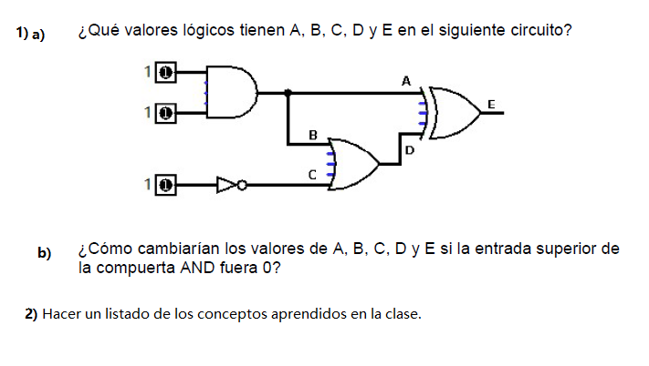
1 a) A=1; B=1; C=0; D=1; E=0;
b) A=0; B=0; C=0; D=0; E=0;
2 Lista de conceptos aprendidos:
- Algebra de Boole
- Identidades
- Funciones booleanas
- Compuertas lógicas: AND, OR, XOR, NOT,
- Funcion mayoría
- Sumador y semisumador

Parcialito 12/09

1)La junta directiva de una empresa está formada por cuatro miembros (A, B, C y D), donde A es el presidente. Las decisiones se toman por mayoría simple y, en caso de empate, decide el voto del presidente.
Armar la tabla de verdad y usar un multiplexor de 4 entradas de control para armar el circuito.
2) listar los conceptos aprendidos en clase

1)

A | B | C | D | Decisión (Output)
0 | 0 | 0 | 0 | 0
0 | 0 | 0 | 1 | 0
0 | 0 | 1 | 0 | 0
0 | 0 | 1 | 1 | 0
0 | 1 | 0 | 0 | 0
0 | 1 | 0 | 1 | 0
0 | 1 | 1 | 0 | 0
0 | 1 | 1 | 1 | 1
1 | 0 | 0 | 0 | 0
1 | 0 | 0 | 1 | 1
1 | 0 | 1 | 0 | 1
1 | 0 | 1 | 1 | 1
1 | 1 | 0 | 0 | 1
1 | 1 | 0 | 1 | 1
1 | 1 | 1 | 0 | 1
1 | 1 | 1 | 1 | 1

Parcialito 18/09

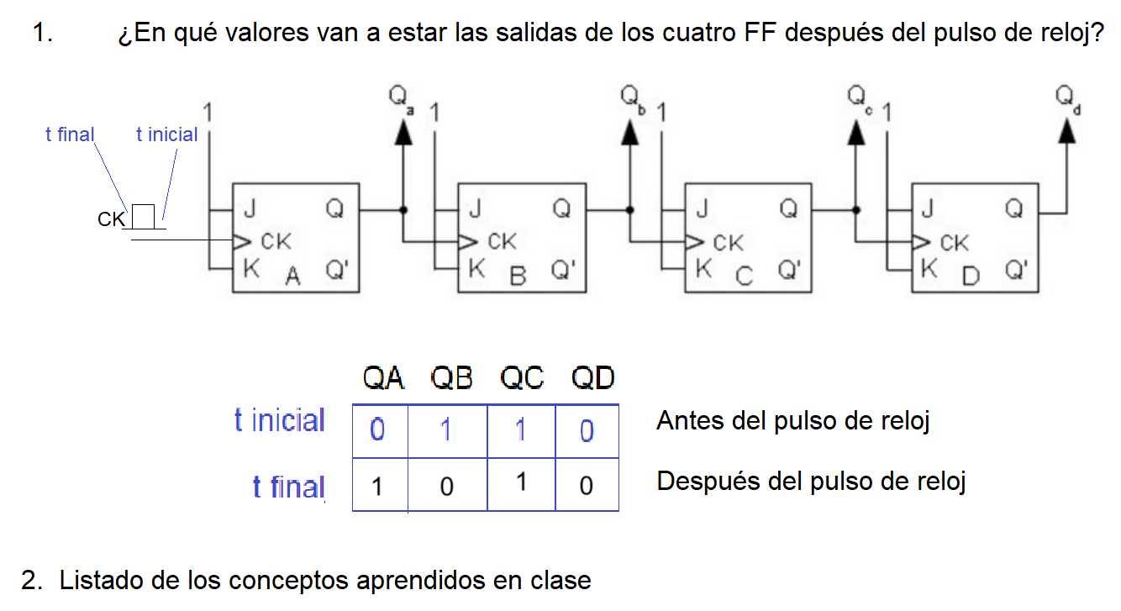
Parcialito 19/09
2^10 = K. K x K = 2^20 = M. M x K = 2^30 = G

1)
3.296 MBytes a Gbit

3.296 MBytes = 3.296 x 2^-10 GBytes =
= 3.296 x 8 x 2^-10 Gbits
= 26.368 x 2^-10 Gbits = 25,75 Gbits

2)
Si tengo un vídeo que ocupa 1,1GB, ¿Cuántos Mb ocupa?

1,1 GBytes = 1,1 x 2^ 10 MBytes = 8,8 x 2^10 Mbits = 9.011,2 Mbits

3) Que temas se vieron hoy
- Repaso del clock en FlipFlop
- Introducción a la historia de las computadoras
- Maquina de Brookshear
- Unidades de memoria

Parcialito 19/09

